Томилова Н. И.
Учитель математики
МКОУ Булатовская СОШ
Новосибирская обл., Куйбышевский р-н,

РАЗВИТИЕ ИССЛЕДОВАТЕЛЬСКИХ УМЕНИЙ ШКОЛЬНИКОВ НА УРОКАХ МАТЕМАТИКИ
В современном обществе возможность осуществлять поиск становится ценностной установкой, а умение решать проблемы — одной из задач образования. Это объясняет большой интерес к исследовательской деятельности учащихся, которая формируется при изучении различных предметов. Важное место в этом процессе отводится математике.
Развивающая функция обучения не просто требует от учителя изложения знаний в определенной системе, а предполагает также учить школьников мыслить, искать и находить ответы на поставленные вопросы, добывать новые знания, опираясь на уже известные.
Любая учебная дисциплина рассматривается не как предмет с набором готовых заданий, а как специфическая деятельность человека. Обучение же должно в разумной мере проходить в форме повторного открытия, а не просто передачи суммы знаний. Познавательные процессы эффективно развиваются лишь при такой организации обучения, при которой школьники включаются в активную поисковую деятельность. Поиск нового составляет основу для развития воли, внимания, памяти, воображения и мышления. А одна из задач школы состоит в том, чтобы привить учащимся умения, позволяющие им активно включаться в творческую исследовательскую деятельность.
Учебная исследовательская деятельность — это специально организованная, познавательная, творческая деятельность учащихся, по своей структуре соответствующая научной деятельности, характеризующаяся целенаправленностью и сознательностью, результатом которой является формирование познавательных мотивов, исследовательских умений, субъективно новых для учащихся знаний или способов деятельности. Исследовательская деятельность предполагает наличие следующих этапов, характерных для исследования в научных целях:
— наблюдение и изучение фактов;
— постановка проблемы;
— выдвижение гипотез;
— построение плана исследования;
— осуществления плана;
— формулировка решения и его объяснение;
проверка решения;
— практические выводы о возможном и необходимом применении результатов исследования.
Исследовательский подход в обучении как путь знакомства учащихся с методами научного познания — важное средство формирования у них научного мировоззрения, развития мышления и познавательной самостоятельности, позволяет активизировать познавательную деятельность школьников.
Каковы же функции исследовательской деятельности?
Это, прежде всего:
— воспитание познавательного интереса;
— создание положительной мотивации учения;
— формирование глубоких прочных знаний;
— развитие интеллектуальной сферы личности;
— формирование умений и навыков самообразования.
Исследовательский подход в обучении помогает школьнику увидеть гармонические связи между разрозненными явлениями и фактами. Ведущими в составе исследовательской деятельности являются индуктивный и дедуктивный, эвристический и исследовательский методы. На первых этапах чаще используют эвристический метод. В ходе беседы учащимся задается ряд вопросов, отвечая на них, школьники подходят вплотную к проблеме, которую сами же и разрешают. Например, изучая тему «Свойства ромба», методом наблюдения школьники устанавливают свойства ромба, при этом учитель задает вопросы: «Обладает ли ромб теми же свойствами, что и параллелограмм? Не присущи ли ему какие-либо новые свойства?» По чертежу учащиеся выявляют свойства диагоналей ромба, формулируют и пытаются доказать свою гипотезу.
Если при эвристическом методе учитель своими вопросами подводит школьников к частным проблемам, разрешая которые, они подходят к более общим проблемам, то частично-поисковый метод позволяет ученику самому найти те частные проблемы, разрешение которых приводит их к разрешению и более общей, поставленной учителем или возникшей в результате осмысления созданной им ситуации.
Истинную радость открытия, причастность к нему учащиеся испытывают при исследовательском методе обучения. Не всегда, конечно, можно его применить, но там, где возможно, наблюдается наиболее глубокий интерес учащихся, развивается логическое мышление, повышается познавательная активность.
Начальным этапом в практической реализации исследовательского подхода является проведение учителем дидактического анализа темы, подлежащей изучению. Дидактическим обоснованием является предварительное информирование учащихся об изучении темы. Лучше, если оно будет наглядным. Для этого в кабинете можно оформить уголок: «Информация для учащихся», посвященный изучению предстоящей темы. В нем отражают название темы, основную и частные проблемы темы, план изучения с указанием общего количества часов и организационных форм обучения (лекции, семинары, практикумы и т. д.), список литературы, темы творческих заданий и их виды.
Эффективным средством обучения и развития является организация учебных исследований, цель которых помочь учащимся самостоятельно открыть новые знания и способы деятельности, углубить и систематизировать изученное. Для этого учащиеся должны усвоить процедуру исследования, проходя все её основные этапы.
Обучение учащихся началам исследовательской деятельности, формирование у них исследовательских умений возможно и вполне осуществимо на уроке.
Исследовательские умения, которые необходимо сформировать у учащихся можно разделить на четыре основных блока:
- Умение организовать свою работу (организация рабочего места, планирование работы);
- Умения и знания исследовательского характера (выбор темы исследования, целеполагание как этап деятельности, умение выстроить структуру исследования, методы исследования, методы, поиск информации);
З. Умение работать с информацией (виды информации, источники информации, научный текст, термин, понятие, умение выделить главное, краткое изложение, цитата, ссылка, план определения, формулирование определения, вывод, формулирование вывода, логика изложения, конспект, приемы конспектирования, доказательства, аргументы, факты, обоснование);
4. Умение представить результат своей работы (форма представления результатов, требования к докладу, речи).
Для успешного развития исследовательских умений школьников необходимо создание условий для их формирования:
— целенаправленность и систематичность (работа по развитию исследовательских умений должна проходить постоянно как в урочной, так и во внеурочной деятельности);

— мотивированность (необходимо помогать учащимся видеть смысл их творческой деятельности, возможность реализации своих способностей, способ самореализации и самосовершенствования);
— творческая сфера Учитель должен способствовать созданию творческой рабочей атмосферы, поддерживать интерес к исследовательской работе);
— психологический комфорт (необходимо поощрять стремление учащихся к творческому поиску, поддерживать учащихся и направлять их, вселяя в каждого ребенка веру в свои силы);
— личность учителя (для развития творческих способностей нужен творчески работающий учитель, стремящийся к созданию творческой рабочей обстановки);
— учет возрастных особенностей (обучение исследовательским умениям должно осуществляться на доступном для восприятия уровне, само исследование должно быть посильным, интересным и полезным).
Как уже отмечалось, обучение началам исследовательской учебной деятельности проходит в рамках урока. Работу можно организовать на любом его этапе. Так, например, фронтальная работа предполагает одновременно выполнение общих заданий всеми учащимися класса, но при исследовательском подходе работа ведется в постоянном сочетании воспроизведения и творчества учащихся. Индивидуальная — формирует потребность самостоятельно пополнять знания, привычку систематически проверять результаты своей работы, заниматься саморазвитием. Групповая — предполагает изучение рабочих гипотез, выявление свойств математических объектов, выполнение исследовательских работ в группах (группы могут формироваться по разным принципам в зависимости от целей и задач работы).
Рассмотрим примеры организации исследовательской деятельности
учащихся.
. При изучении нового материала.
Например, изучение темы «Длина окружности» в 6 классе. Можно поставить перед учащимися проблему: как определить длину окружности. Затем перейти к ее разрешению через выполнение лабораторной работы. Ход работы можно организовать следующим образом:
1) начертить окружность произвольного радиуса;
2) с помощью нити измерить длину окружности (С);
З) провести диаметр (D) этой окружности, измерить его;
4)найти отношение длины окружности (С) к ее диаметру (D), с точ-
ностью до сотых;
5) результаты занести в таблицу:
Номер опыта | Длин  Аокружности  ( С см.) | Длина диаметра (D см.) | Отношение  (С/D)
6) сделать вывод об отношении СЛ);
7) по учебнику найти как называют это отношение;
8)получить формулу для вычисления длины окружности.
Учитывая возрастные особенности учащихся и то, что навыки исследовательской деятельности только формируются, план этой работы составляется при фронтальной работе с учащимися, а реализацию плана можно проводить уже индивидуальную или в парах. После выполнения работы необходимо обсудить полученные результаты и выводы.
Аналогичные работы можно проводить при изучении свойств математических объектов. Например, при изучении свойств степени с натуральным показателем, при изучении свойств арифметического квадратного корня. Причем, ребята сами уже к этому времени могут спланировать свою деятельность и реализовать ее с помощью учебной, научной литературы, справочников; оформить результат своей работы, сделать и записать выводы.
П. При исследовании математических ситуаций, возникающих при доказательстве теорем.
Готовясь к уроку, учителю необходимо исследовать самому математическую ситуацию, возникающую при доказательстве теоремы, рассмотреть все возможные случаи.
Например, в курсе геометрии доказывается теорема о площади параллелограмма. Доказательство теоремы проводится с помощью Рис. 1.
в с
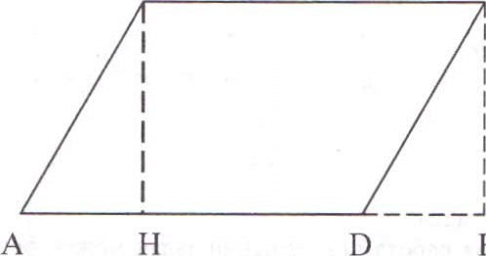к
Рис. 1
На данном рисунке основание высоты ВН попало на основание параллелограмма, а основание высоты СК лежит на продолжении основания АD) параллелограмма.
Возможны и другие случаи, когда основания обеих высот будут лежать на продолжении основания параллелограмма (Рис. 2а), и когда основание одной из высот попадает в вершину параллелограмма (Рис. 26). Доказательство в таком случае будет несколько иным.
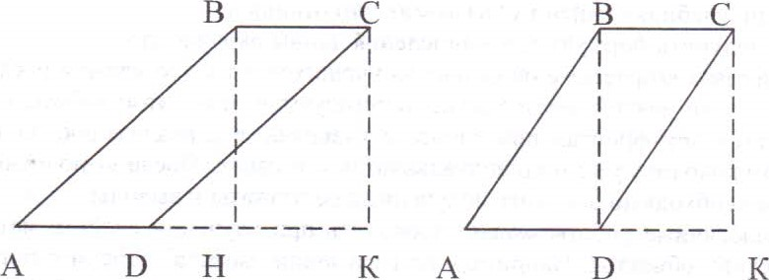
а) Рис. 2 b)

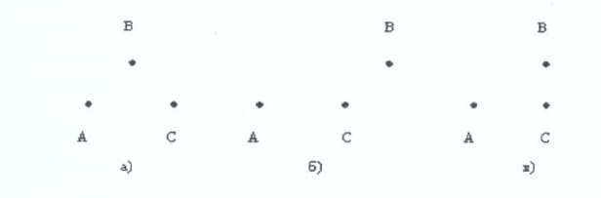
- Подвести учащихся к этим случаям можно следующим образом: на Рис.З заданы три точки А, В, С. Можно предложить школьникам указать местоположение четвертой точки Д, чтобы эти точки были вершинами параллелограмма. Это задание целесообразно рассмотреть перед изучением темы.
- Ш. При решении задач. Исследовательская работа при решении задач может формироваться по двум направлениям. Первое направление — работа ориентирована на осознание особенностей данной задачи и обобщение способа ее решения. Она предполагает осознание средств, способствующих поиску решений данной задачи, получение выводов, которые можно использовать при решении других задач, а также поиск различных способов решения, приводящих к одному ответу. Второе направление — работа по овладению общими исследовательскими умениями при выполнении заданий, сформулированных к данной задаче, а именно: 1)анализ реального смысла данных и их отношений, выявление области определения выражения, составленного по задаче; 2)выявления влияния изменений задачи (ее структуры, условия, требования) на решение и ответ; 3)выявление изменений решения и ответа на ее текст. Например, при изучении темы «Выражения с переменной» в 5 классе можно рассмотреть задачи: 1. Повар влил в кастрюлю х кружек воды, что в З раза больше, чем гречневой крупы. Сколько кружек крупы всыпал повар? Задание. Как изменится условие задачи, если изменить слово «больше» на «меньше» так, чтобы задача решалась:
а) так же; б) другими действиями; в) двумя действиями?
- В спортивных соревнованиях принимают участие b мальчиков, а девочек на 60 меньше. Во сколько раз мальчиков участвовало в соревнованиях больше, чем девочек?
Задание: Какой наибольший ответ можно получить в этой задаче, при каком значении b?
Исследовательским можно считать и такое задание, в котором предлагается найти несколько способов решения задачи. Это не только содействует формированию умений переносить ранее усвоенные знания в новую ситуацию, но и приучают видеть новые функции рассматриваемого объекта, комбинировать известные способы деятельности.
Широкое поле для исследовательской деятельности и в геометрических задачах.
Найти площадь четырехугольника АВСD, диагонали которого взаимно перпендикулярны и равны 6 см и 8 см.
в в
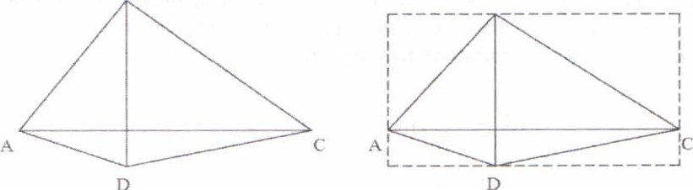
D
а) б)
Рис.4
Указания:
1)Рассмотреть данный четырехугольник, состоящий из двух треугольников.
2) Нельзя ли задачу решить иначе? (Всегда в классе найдется ребенок, который заметит, что можно рассмотреть четыре прямоугольных треугольника. (Рис. 4 а)?
З) Нельзя ли при решении данной задачи воспользоваться прямоугольником, стороны которого равны диагоналям данного четырехугольника (Рис. 4 6)?
- Нельзя ли данный четырехугольник заменить равновеликим треугольником?
- Нельзя ли обобщить эту задачу? Составьте аналогичную задачу, в которой длины диагоналей задавались бы в общем виде. Решите её.
- Какую закономерность вы заметили? Нельзя ли применить результаты этой задачи в других ситуациях?

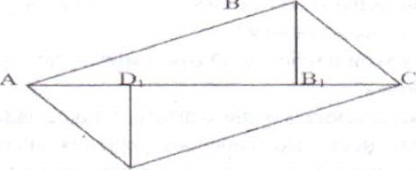

D
Рис.5
а) Четырехугольник А ВСD) диагональю АС разбит на два треугольника
(Рис. 5), ВВ1, и DD1— высоты этих треугольников, проведенные к стороне АС.
Известно, что АС=а, BB1+DD1=b. Найдите площадь этого четырехугольника.
б) Для определения площади четырехугольника ABCD (Рис. 6) выполнили следующие построения:
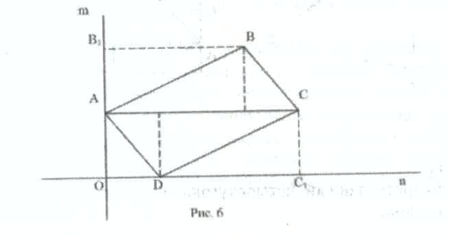

.
1)через вершину А провели прямую m, перпендикулярнуо диа-гонали АС; 2) через вершину D провели прямую п, перпендикуляр-ную m; З) провели BВ1 перпендикулярно m и СС1 перпендикулярно n. Докажите, что площадь четырехугольника равна ¹/2 ОB1 х ОС1.

IV. При организации внеклассной работы.
Большие возможности для организации исследований предоставляет внеурочная деятельность. Исследовательские навыки учащихся совершенствуются при подготовке и участии в научно-практических конференциях, при разработке и защите проектов.
Следует отметить, что при организации исследовательского подхода можно изучать материал крупным блоком. Учащиеся при этом запоминают не отдельные параграфы, а целостно воспринимают всю тему.
Все перечисленные формы и методы так или иначе формируют у школьников исследовательские умения и навыки творческой работы, которые используются ими и в других областях деятельности. При этом они становятся творческими участниками процесса познания, а не пассивными потребителями готовой информации.
Список литературы
1/Файн, Т. А. Исследовательский подход в обучении / Т. А. Файн И Практика административной работы в школе. — 2003. — № 6.
2/Далингер, В. А. Методика работы над формулировкой, доказательством и заключением теоремы В. А. Далингер. — Омск, 1995.
З) Ивашова, О. Л. Исследования школьниками арифметических задач О. Л. Ивашова Н Начальная школа — 2006. — № 12.
4) Воронько, Т. А. Задачи исследовательского характера Т. А. Воронько Н Магематика в школе.

